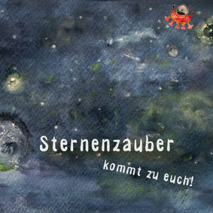**Theaterfahrt**

ins

**„FRida & freD“ nach Graz**

zum Stück

**„Sternenzauber“**

Ein Musical für die ganze Familie!

Für Kinder ab 3 Jahren

**Termin:** 27. April 2018, 14.00 – 15.00 Uhr

**Abfahrt:** 13.00 Uhr Bücherei/Feuerwehrhaus Nitscha

**Kosten:** € 6,00 (im Bus zu bezahlen)

Bestellte und nicht in Anspruch genommene Karten müssen leider verrechnet werden. Die Buskosten übernimmt die Gemeinde Gleisdorf.

**Anmeldung bis spätestens 5. April 2019** in der Bücherei Nitscha per E-Mail [nitscha@bibliotheken.at](mailto:nitscha@bibliotheken.at) oder mittwochs und freitags von 17.00 – 19.00 Uhr telefonisch (03112-2080/16) oder persönlich in der Bücherei Nitscha.

**Informationen zum Stück:**

Jojo ist mit seinem Raumschiff auf unserer Erde gelandet. Er erlebt Abenteuer und findet Freunde. Am Anfang fühlt er sich einsam und fremd, aber mit Hilfe der Kinder fühlt er sich immer wohler und überlegt am Ende sogar auf der Erde zu bleiben.

Oder fliegt er doch wieder auf seinen Stern?